厦门技师学院 食品安全快检室建设简介

- 建设方案设计图：
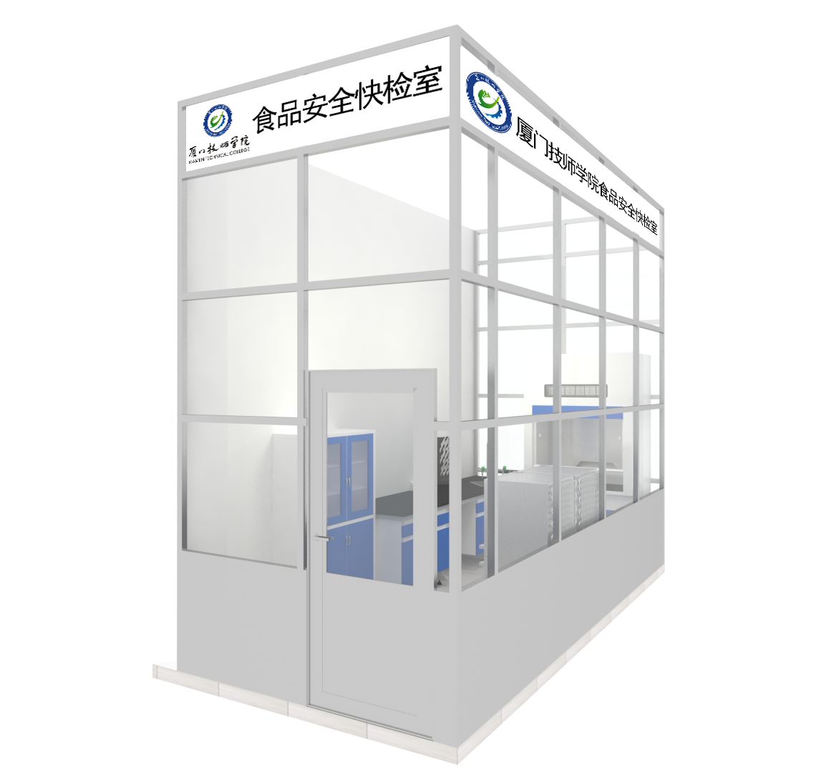
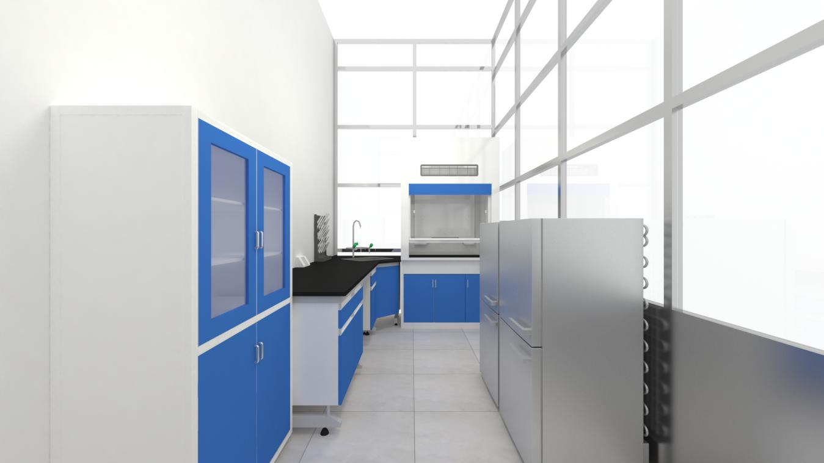

二、实验室配套设施：
序号 | 项目 | 规格（mm）长*宽*高 | 单位 | 数量 | 备注
1 | 边台 | 2800*750*850 | m | 2 | 钢木结构  1.支撑架采用40*60*1.5mm的鞍钢冷轧长方形钢管，表面经环氧树脂粉末静电喷涂、经过酸洗、磷化、除油、除锈等处理。  2.台面采用12.7mm边沿加厚至25.4mm的实验室专用耐酸碱、耐腐蚀的实心理化板台面。  3.柜体选用15mm厚双面灰色三聚氰胺中纤板，断面经优质PVC封边防水处理。整体配用可调脚，调节水平。  4.表面门板抽屉采用铝合金暗拉手。（门板颜色可选，浅蓝、深蓝、灰白）
2 | 水槽+三联水龙头 | 550*450*320 | 套 | 1 | 优质PP水槽，耐强酸碱、耐<80℃有机溶液，  并耐150℃以下温度  陶瓷阀芯、表面为高亮度环氧树脂涂层，耐腐蚀、耐热
3 | 滴水架 | 500*400 | 套 | 1 | 理化板+PP棒
4 | 线槽插座 | 5孔万用 | 套 | 3 | 铝合金线槽配5孔插座，含2.5频电线安装
5 | 通风柜 | 1500*800*2350 | 台 | 1 | 全钢结构：  1.柜体：采用优质冷轧钢板，表面经酸洗磷化环氧树脂粉末静电喷涂防腐处理。  2.台面采用实验室专用耐酸碱、防腐蚀实芯理化板。  3.可视窗采用5mm厚专业防爆玻璃，可左右推拉。  4.配5孔插座、30W日光灯一组及液晶控制面板一套  5.导流板采用5mm厚抗贝特板，结构为三段式对不同比重气体进行有效排放。
6 | 通风系统 | 行业标准 | 套 | 1 | 含室内风机一台、风管、弯头、直接、吊杆、电源控制系统等材料
7 | 试剂架 | 2000*300*700 | 米 | 2 | 支撑架及挡条采用铝合金材质
8 | 文件柜 | 900*450*1800 | 台 | 1 | 框架：立柱采用27mm*27mm*1.2mm铝合金型材，连接件采用专用塑料连接件。  柜体：柜体衬板采用16mm三聚氰胺双饰面板；  柜门：采用15mm板内镶4mm玻璃；  层板：采用15mm三聚氰胺双饰面板外镶专用加固铝合金
9 | 实验凳 |  | 把 | 4
10 | 药剂冰箱 |  | 台 | 2
11 | 显示屏 |  | 块 | 2

三、主要快检设备技术参数：

序号 | 物品名称 | 技术参数
1 | 一体化食品安全检测仪 | 1、检测品目：各类食品、蔬菜、水果、畜禽及肉制品等的检测；  2、检测项目：农残（有机磷、有机氯、氨基甲酸酯、菊酯）、亚硝酸盐、克伦特罗、三聚氰胺、重金属等100多项；  3、集分光光度及酶抑制率法、薄层色谱法、干化学法、电化学分析法等四种检测技术于一体；  4、箱仪一体化设计，具有抗震、防水抗压，并有良好的电磁屏蔽性和导热性，携带安全，设计便携小巧可手提，方便检测人员进入各类食品交易市场，大小餐饮服务场所，生产企业及食品作坊等场所现场检测；  5、通讯接口：包含WIFI、蓝牙、4G模块具有入网许可证明，保证无线、移动数据传输。内置GPS接口，用于户外或者其他移动检测定位；  6、操作屏：采用至少10英寸可拆卸式电容屏设计，可实现运程控制；  7、打印：内置微型热敏打印机，可随时打印检测结果，同时具有无线打印功能；  8、整机重量<5kg；  9、数据输出：检测结果数据支持断网保存、联网联机上报，监测数据可上传。同时也支持数据的导出功能，可将检测的数据导出到电脑或移动设备中，方便保存；  10、检测仪随机系统具备唯一ID标识，唯一标识信息与检测结果信息一同输出，唯一标识用以每套检测系统的身份识别；  11、支持上报数据格式及内容定义，软件内置手写输入法功能，可根据用户需要自动进行中文手写输入或者是数字输入切换，满足上级管理数据展示要求；  12、分光光法和酶抑制率检测模块：  12.1 测量光源：LED光源；  12.2 检测通道：8通道；  12.3 抑制率测量范围：0－100%；  12.4波长示值误差≤3nm；  12.5波长重复性≤1nm；  12.6通道间差异≤0.1%；  12.7透射比准确度≤0.5%；  12.8透射比重复性≤0.05%；  12.9光源稳定性≤0.2%（3min）；  12.10吸光度重复性≤0.05%；  12.11吸光度准确度≤0.003A；  13、薄层色谱检测模块：基于CMOS成像技术，用于快速检测农药残留中的菊酯类、有机氯类、三氯杀螨醇。检测菊酯类农残时同一样品一次样品前处理能同时检测3种以上的菊酯类农残（如溴氰菊酯、氯菊酯、联苯菊酯、甲氰菊酯等），并分类显示；  13.1 探测器精度：300万PX；  13.2 波长示值误差≤0.2nm；  13.3 波长重复性≤0.2nm；  13.4点样精度≤1%；  13.5测试重复性≤1%；  13.6测试稳定性≤2%；  13.7灵敏度（mg/kg）：溴氰菊酯≤0.5；联苯菊酯≤0.5；甲氰菊酯≤0.5；氯菊酯≤5；  14、干化学检测模块：采用CMOS成像处理技术及胶体金免疫层析技术，自动采集、处理分析，将检测结果以数字化形式显示，并可根据参考限值自动判断检测结果，可检测常见的兽药残留、生物毒素、抗生素、违禁添加物等；  14.1 光源：双阵列线LED光源；  14.2 探测器技术：CMOS成像探测；  14.3测试值稳定性≤2%；  14.4测试值重复性≤5%；  15、电化学分析检测模块（阳极溶出伏安法）：采用无汞镀层的电极，安全无毒。检测结果与AAS法和ICP法具有良好的一致性，完全满足应急检测和常规监测的需求；  15.1电解池采用防震，防水、多层设计，具备现场检测时防倒、易清洗功能；  15.2自带智能搅拌功能，根据实际检测方案智能调整搅拌功能；  15.3检测范围：0～60 mg/L ；  15.4最低检出限（镉）≤1 ug/L；  15.5准确度误差≤2% ；  15.6重复性误差≤1% ；  15.7线性示值误差绝对值≤1% ；  16、供应商须提供包含第12.4-12.11,13.2-13.7,14.3-14.4,15.3-15.7点参数要求的国家级权威检测机构出具的检测报告复印件加盖制造商公章进行佐证。
2 | ATP荧光检测仪 | 1、检测精度≤1×10-16mol/ATP  2、检测范围：0to9999 RLUs  3、检测时间：15秒  4、测量重复性≤2%  5、操作温度范围：5℃到40℃  6、操作湿度范围：20—85%  7、准确度误差≤5%  8、检出模式：RLU、大肠菌群筛查  9、可设定的结果限值个数：250个  10、自动判断合格，自动统计合格率  11、内置自校光源  12、开机30秒自检  13、配有RS232接口(配有USB接口)  14、可将结果上传至PC
3 | 手持式劣质油检测仪 | 仪器操作简便，使用前无需进行校正，一键式操作，15秒钟出结果。  1、检测速度快，样品常温即可实现检测，样品无需加热。无需进行样品前处理，无需检测试剂，整个检测过程不超过1分钟。  2、仪器探头材质为食品级材料制作，不会产生二次污染。  3、测量探针可拆卸，便于探头的单独维修、更换。  4、内置传感器，带传感器保护层，可直接对探头擦拭清洗。  5、仪器可通过LED灯显示红、黄、绿三种不同颜色显示油的品质，绿色可用，红色不可用，黄色建议更换。  6、采用铝合金工具箱，方便携带，提供完备的附件装置，方便用户现场操作。
4 | 肉类水分快速检测仪 | 1、测量对象：畜禽鲜肉（猪肉、牛肉、羊肉、鸡肉等）  2、水份测量范围：65～85%  3、采样时间：一次采样时间≤2s  4、采样次数：每10次采样输出一次测量结果  5、示值误差≤0.6%  6、重复性≤ 0.5%  7、电源电压：9V  8、功耗：45mW  9、仪器外型：180×50×28（mm）  10、显示方式：3位LCD  11、使用环境温度：0～40℃  12、使用环境湿度：20～90 % RH
5 | 食品采样箱 | 耐高压采样罐225ml，5个；  采样袋 50个/包，5包；  多功能不锈钢采样剪刀，1把；  不锈钢采样勺，1套；  采不锈钢样镊子，1把；  长柄采样棉签50支/包，1包；  一次性采样手套100只，1包；  防泄漏酒精灯，1个；  酒精瓶1个；  75%酒精1瓶；  消毒棉花50克/包，1包；  试管架 18孔，1个 ；  带盖试管10ml，18支；  一次性3ml吸管20支/包，1包 ；  塑料储物盒 75﹡130﹡ 110㎝，3个；  标签纸，1袋；  记号笔普通型1支；  玻璃棒30cm1支；  铝合金箱体（带蓝冰）51*39*19cm 1个
6 | 试剂耗材
   | 序号 | 试剂（货物）名称 | 规格 | 单位 | 数量
   | 1 | 热敏打印纸 | 57*200 | 卷 | 10
   | 2 | 离心管 | 10ml | 个 | 200
   | 3 | 枪头 | 5ml | 个 | 500
   | 4 | 枪头 | 1ml | 个 | 500
   | 5 | 枪头 | 200ul | 个 | 1000
   | 6 | 采样塑料瓶 | 40ml | 个 | 20
   | 7 | 农药残留检验试剂盒 | 250次/盒 | 盒 | 2
   | 8 | 甲醛 | 50次/盒 | 盒 | 1
   | 9 | 吊白块 | 50次/盒 | 盒 | 1
   | 10 | 硼砂 | 50次/盒 | 盒 | 1
   | 11 | 双氧水 | 50次/盒 | 盒 | 1
  12 |  | 面中铝 | 50次/盒 | 盒 | 1
  13 |  | 亚硝酸盐 | 50次/盒 | 盒 | 1
  14 |  | 二氧化硫 | 50次/盒 | 盒 | 1
  15 |  | 苯甲酸 | 50次/盒 | 盒 | 1
  16 |  | 肉类新鲜度 | 50次/盒 | 盒 | 1
  17 |  | 粮食新鲜度 | 50次/盒 | 盒 | 1
  18 |  | 克伦特罗 | 10次/盒 | 盒 | 2
  19 |  | 莱克多巴胺 | 10次/盒 | 盒 | 2
  20 |  | 沙丁胺醇 | 10次/盒 | 盒 | 2
  21 |  | 黄曲霉素B1 | 10次/盒 | 盒 | 1
  22 |  | 恩诺沙星 | 10次/盒 | 盒 | 1
  23 |  | 磺胺类 | 10次/盒 | 盒 | 2
  24 |  | 氯霉素 | 10次/盒 | 盒 | 2
  25 |  | 氟苯尼考 | 10次/盒 | 盒 | 2
  26 |  | ATP采样器 | 20次/包 | 包 | 5
7 | 食品安全监管平台 | 1、平台支持多级权限管理，可按照行政管理级别、学校等自由设定账户及权限。  2、平台支持区域管理、机构管理。  3、平台支持各种用户角色的管理。  4、平台支持对学校信息的管理。  5、平台支持智能风险识别功能，对多次检出不合格的项目进行预警，并统一进行管理。  6、平台支持按多种对象（如检测站点、检测项目、检测对象、商户信息、来源信息）的合格率分析、查询、统计，并能提供Excel报表导出功能。  7、平台支持检测站点基础信息管理功能，便于监管部门对其管理。  8、平台支持根据来源单位送检样本的历史合格率对其进行评级（如正常、重点监控、黑名单），在下级检测站点检测时，系统能自动提示该来源单位的风险等级。  9、平台支持实时接收检测数据并可汇总分析，对风险提前预警及监管。  10、仪器与平台无缝对接，检测数据在管理段可实时查询。

四、厦门技师学院食品安全快检室项目报价表：

序号 | 货物（服务）名称 | 技术参数要求 | 数量 | 单位 | 金额（元）
1 | 实验室改造 | 详见本文件第一项：建设方案设计图 | 1 | 项
2 | 实验室配套设施 | 详见本文件第二项：实验室配套设施 | 1 | 项
3 | 实验室快检设备 | 详见本文件第三项：主要快检设备技术参数 | 1 | 项
总价（元）

注：1、本次报价控制价为：148000元。
2、供应商应视为此次报价为此项目的所有费用，其他所有费用由供应商承担，请知悉！

采购响应供应商全称（加盖公章）：
联系人：
联系方式：
日 期：

